ЛГД-92 |  | Стойка "Счет"
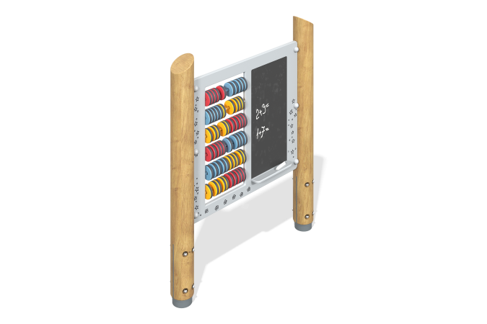

Размеры, мм: | 130x1140x1300 | Вес, кг: | 113
Характеристики материалов
Материалы: влагостойкая березовая фанера, дерево, металл, акриловая краска, лак, порошковая краска.
Комплекс состоит из 2-х опорных столбов круглого сечения диаметром 130 мм, , хвойных пород. Верхний торец столба срезан под углом 60°
Все столбы отшлифованы. Обработанные поверхности покрыты тонированным и бесцветным лаком.
В нижней части столба, по всей ширине, имеется прорезь глубиной 300 мм и шириной 9 мм под закладной опорный элемент.
Нижняя часть закладного элемента (под бетонирование) выполнена из металлической круглой трубы диаметром 108 мм имеет высоту 500 мм.
Верхний торец закрыт металлическим диском диаметром 120 мм и толщиной 8 мм с приваренной вертикальной пластиной 130х298 мм и толщиной 8 мм. В пластине просверлено 4 отверстия диаметром 11 мм для крепления опорного столба.
Декоративный фанерный щит и полочка под мелки выполнен из высокопрочной, влагостойкой березовой фанеры толщиной 21 мм, окрашен в 2 слоя акриловой краски и имеет специальное покрытие - антиграффити.
Часть щита имеет грифельное покрытие под рисование.
На щит так же нанесены рисунки, выполненные печатным способом с использованием атмосферостойких чернил отверждаемых ультрафиолетом.
На щите расположено шесть рядов со счетами.
Подвижные элементы счет выполнены из пластиковых цветных дисков, которые двигаются по направляющим, выполненным из круглых трубок из нержавеющей стали диаметром 10 мм.
Все элементы, выполненные из фанеры, окрашены в два слоя акриловой краски и имеют специальное покрытие – антиграффити.
Выступающие части резьбовых соединений закрыты пластиковыми заглушками.
Все имеющиеся металлические детали окрашены порошковой полиэфирной краской.
Весь крепеж оцинкованный.
Комплектация: столбы – 2 шт; панель с покрытием для рисования и счетами – 1 компл; комплект крепежа – 1 шт.

